Консультация для родителей
«Использование музыки в период адаптации детей
к детскому саду»
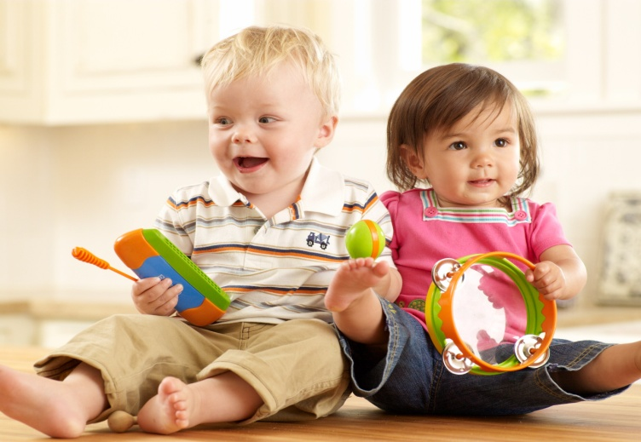
Подготовила
музыкальный руководитель
Белякова Т.Ю.

Ваш малыш растет и приходит время отдавать его в детский сад. Но ведь для маленького ребенка такие перемены – большой стресс. Как же сделать так, что бы адаптация к новому образу жизни прошла легко и безболезненно?
Одним из тех факторов, которые помогут ребенку привыкнуть может стать музыка. Любой человек замечал, что та или иная мелодия оказывает влияние на его настроение, изменяя его. Для более открытых и эмоциональных детей ее действие будет сильнее.
Лучше всего для адаптации подойдет классика и детские песенки. Причем применять такое средство лучше всего различными способами.
Вряд ли ребенок полюбит классическую музыку, если его усадят на стул и буквально насильно заставят ее слушать. В таком случае он ее просто-напросто возненавидит. Идеальным вариантом станет тот случай, когда мелодии Бетховена, Баха или Чайковского будут ненавязчиво звучать «фоном» в доме.
У классической музыки есть одно очень полезное свойство – она удивительным образом помогает уравновесить душевное состояние, приобрести гармонию. А ведь именно это и требуется малышу.
Кроме того, детей в группах приучают к искусству, играя некоторые произведения, например, на пианино. Услышав знакомые «домашние» мелодии, ребенок сразу почувствует себя увереннее.
Хорошим помощником будут и детские песенки. Во-первых, они милые и веселые, легко поднимают настроение. Во-вторых, в детском саду их тоже поют, и ребенку будет приятно осознавать, что он уже знает слова. В-третьих, он может петь их со своими новыми товарищами.
Любимые мультфильмы – одна из любимых тем среди детей. Песенки из них помогут ребятишкам найти первые темы для начала общения.
Очень важно правильно подбирать музыку. К сожалению, многие мультфильмы сейчас достаточно жестоки, и лучше всего включать мелодии из проверенных временем мультфильмов вроде «Винни-Пуха», или «Летучего корабля».
Важен и подбор классики. Помните, что вы стараетесь для ребенка – «Реквием», несмотря на его гениальность, вряд ли будет тем произведением, которое поможет малышу привыкнуть к изменениям в жизни. Мелодии должны быть не очень грустными, легкими.
Музыка – это прекрасная часть искусства. Она может многое – главное знать, как сделать ее своим помощником.

